Họ Và Tên: Mai Nguyễn Trường Duy
Lớp: 11_DH_TMDT
MSSV: 1150070006
Link YT: https://www.youtube.com/@TruongDuy-fb9jw
LAB_7: XÂY DỰNG CHÍNH SÁCH WEB PROTECTION
TRÊN MÔ HÌNH pfSense + WEB PROXY
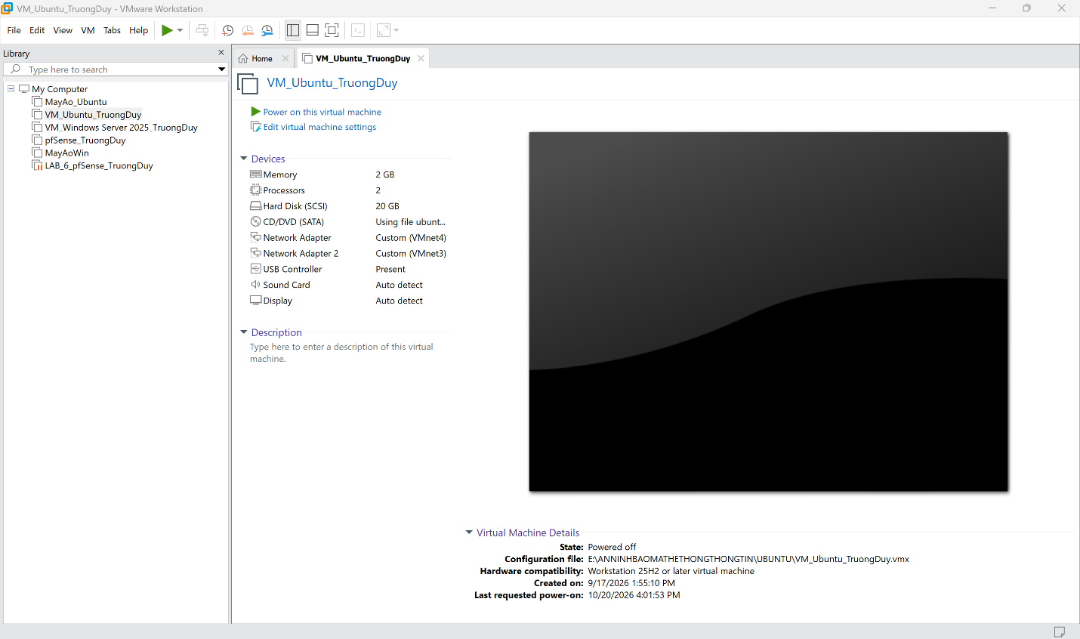
Cấu hình mạng LAN cho máy Ubuntu bổ sung card mạng VMnet3 cho máy Ubuntu trên VMware kiểm tra kết nối mạng
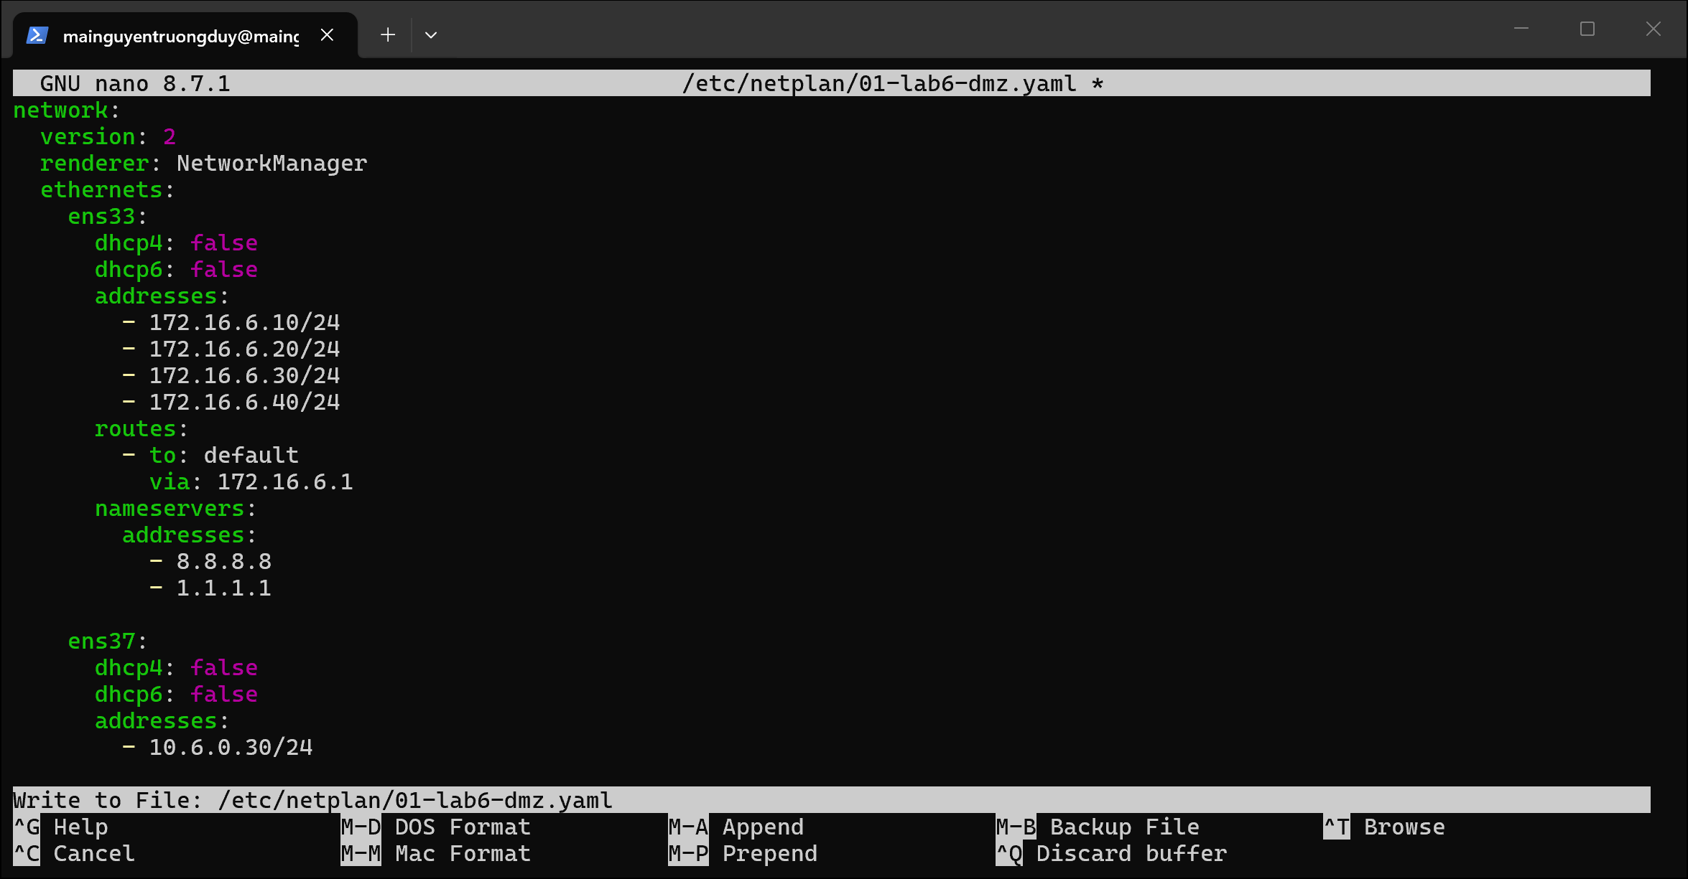
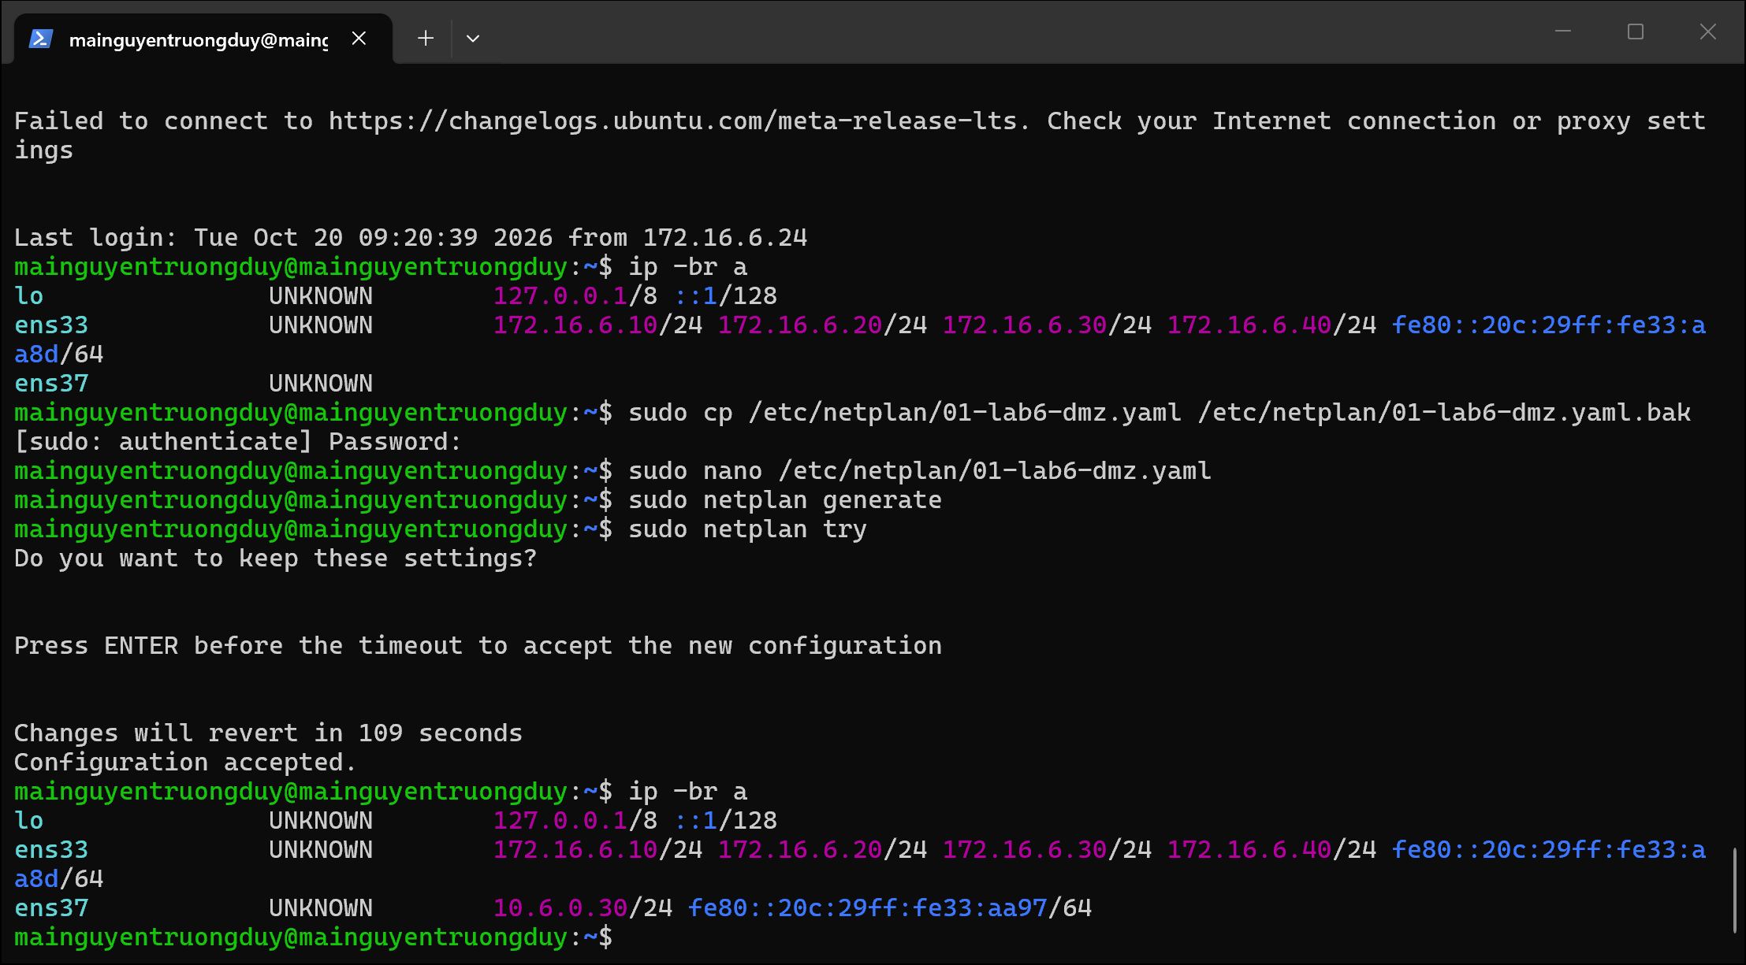
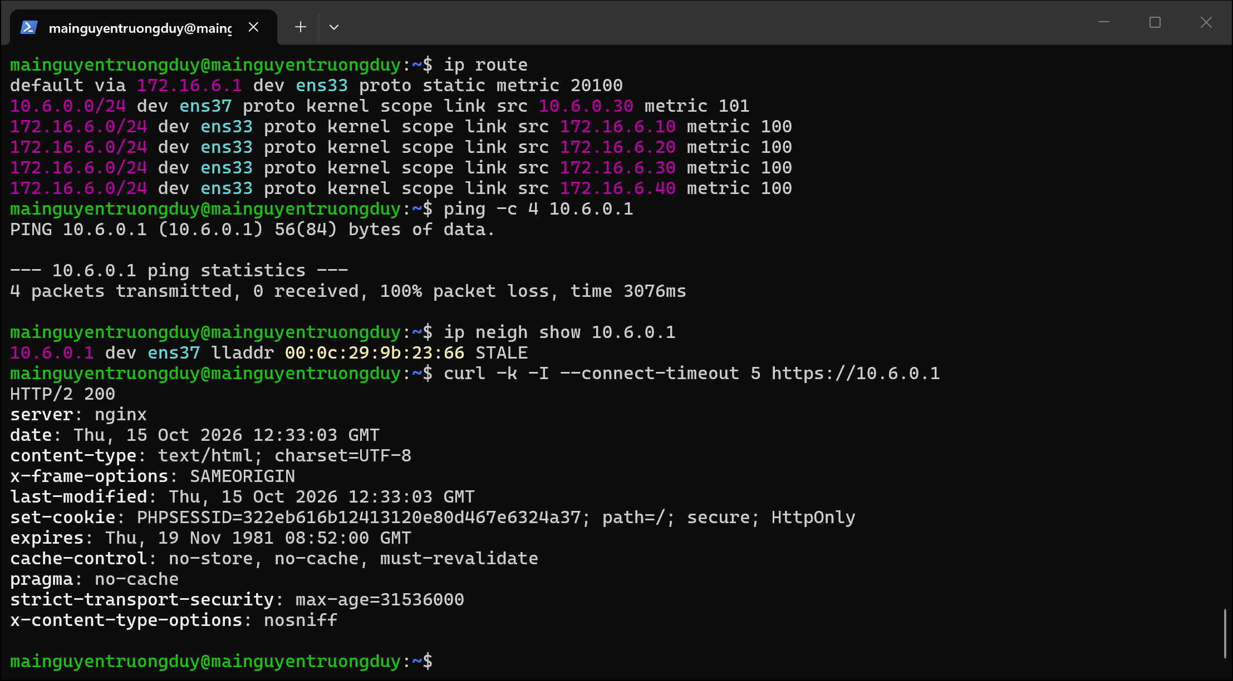
Tạo 13 website mô phỏng
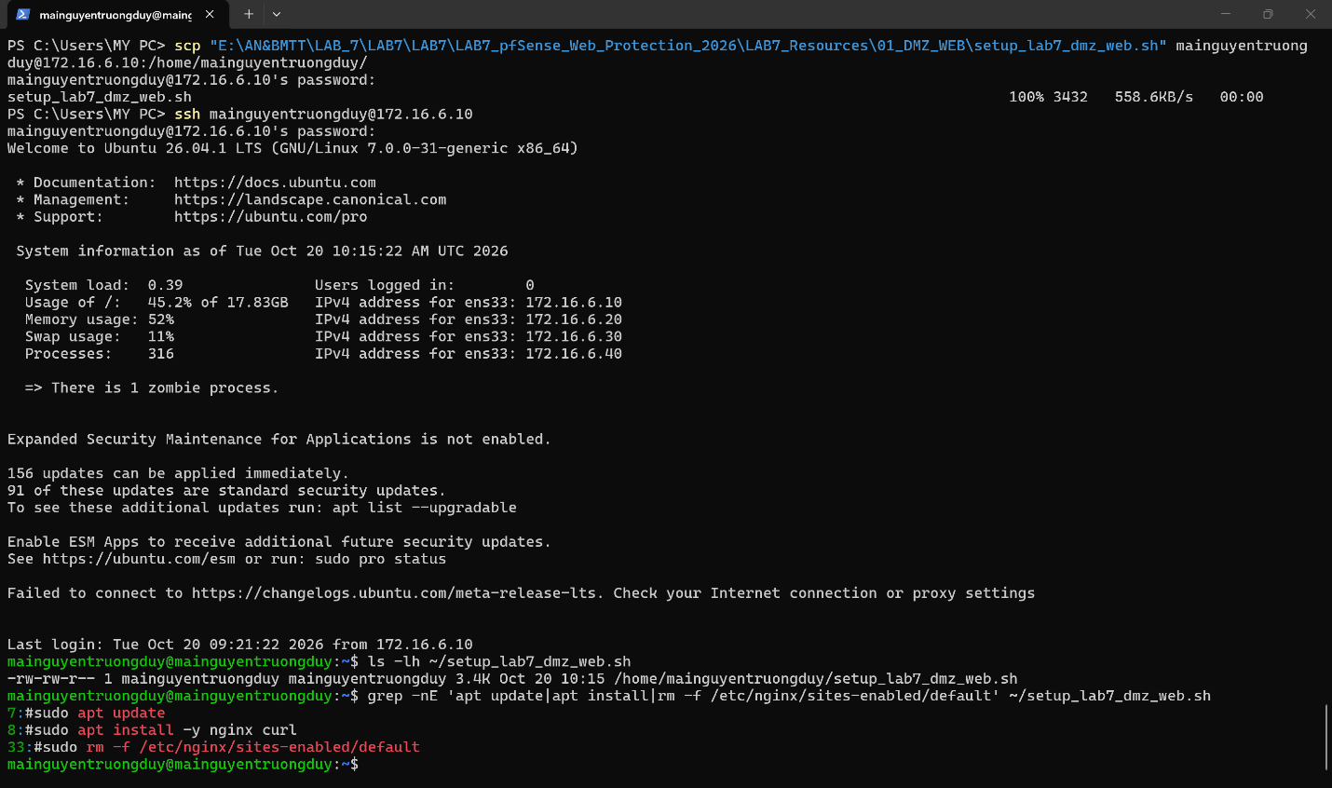
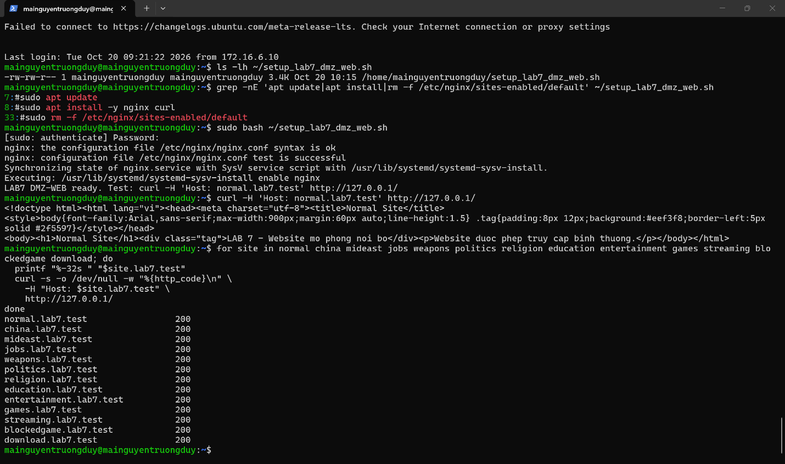
Tạo vùng DNS lab7.test và 13 bản ghi A trên máy DC01 bằng script
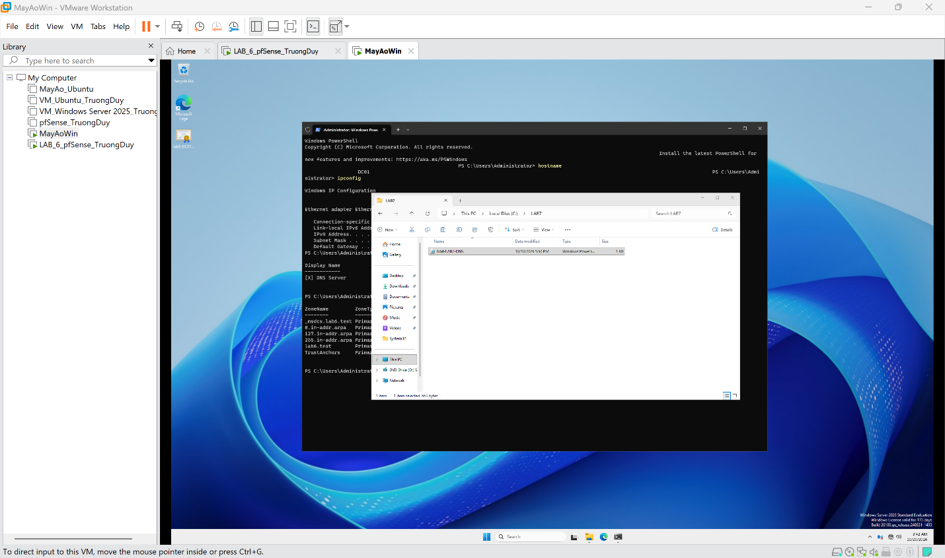
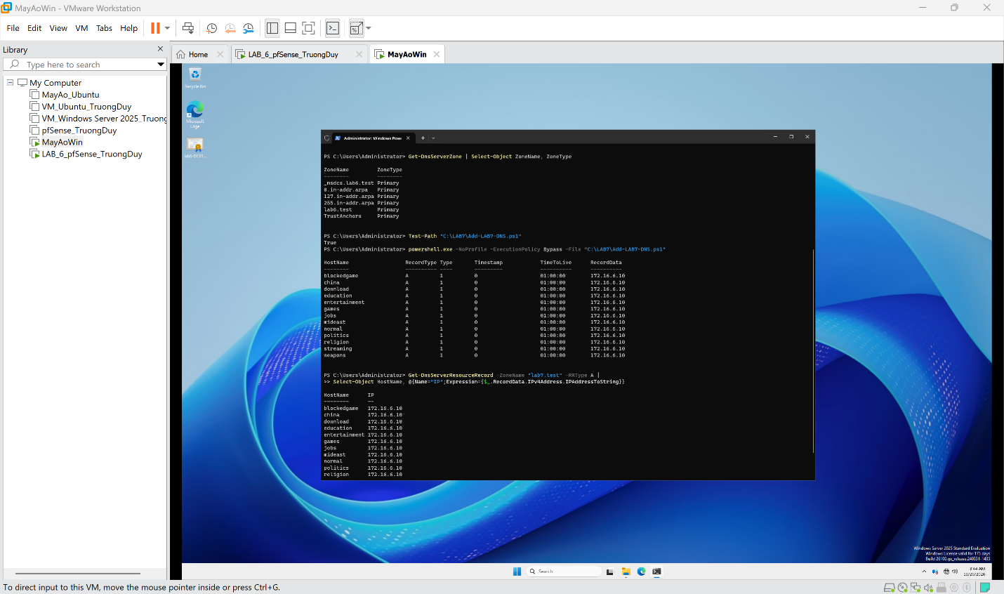
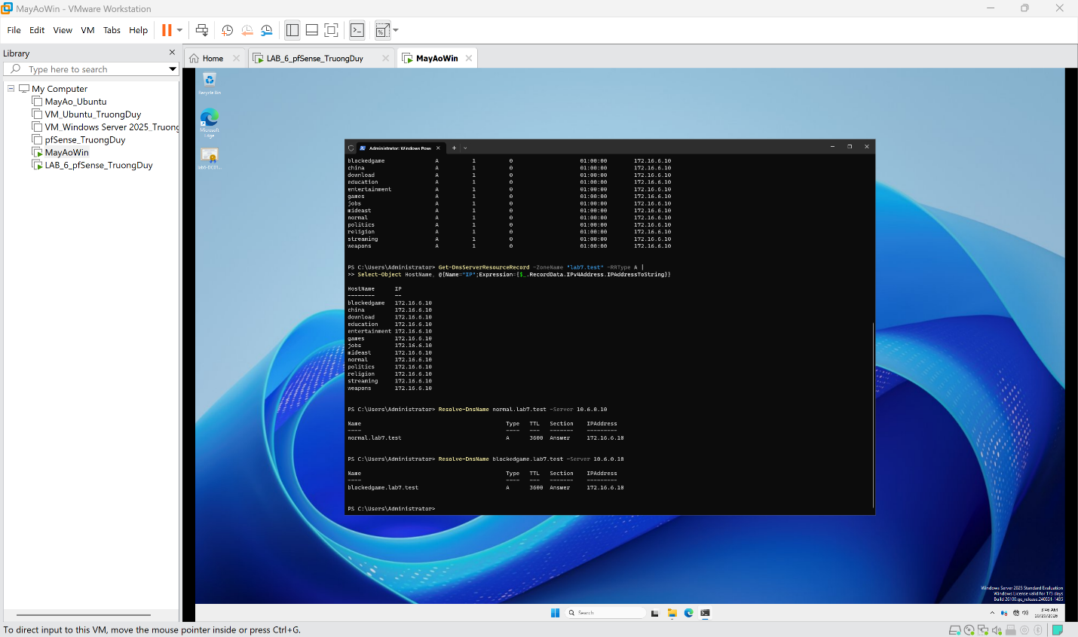
Cấu hình Web Proxy Cài Squid, E2Guardian và ClamAV
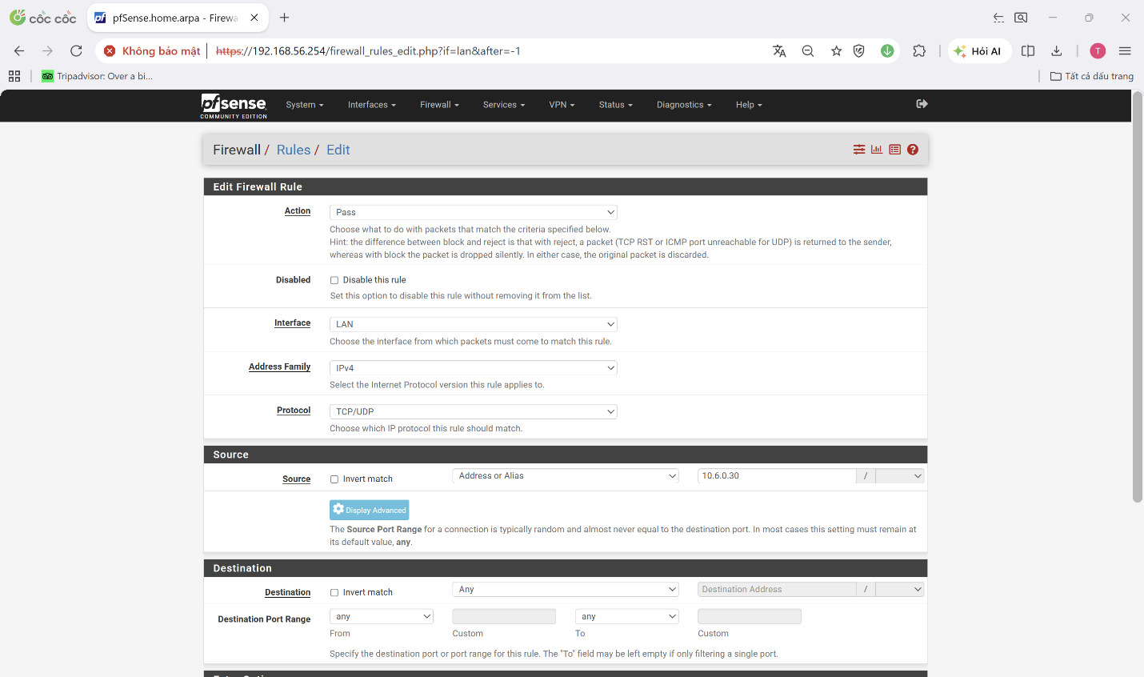
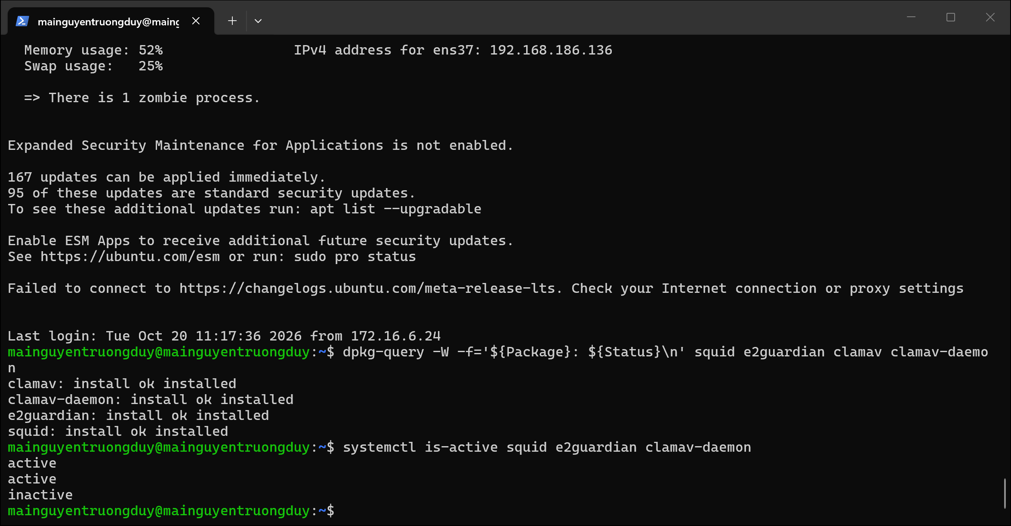
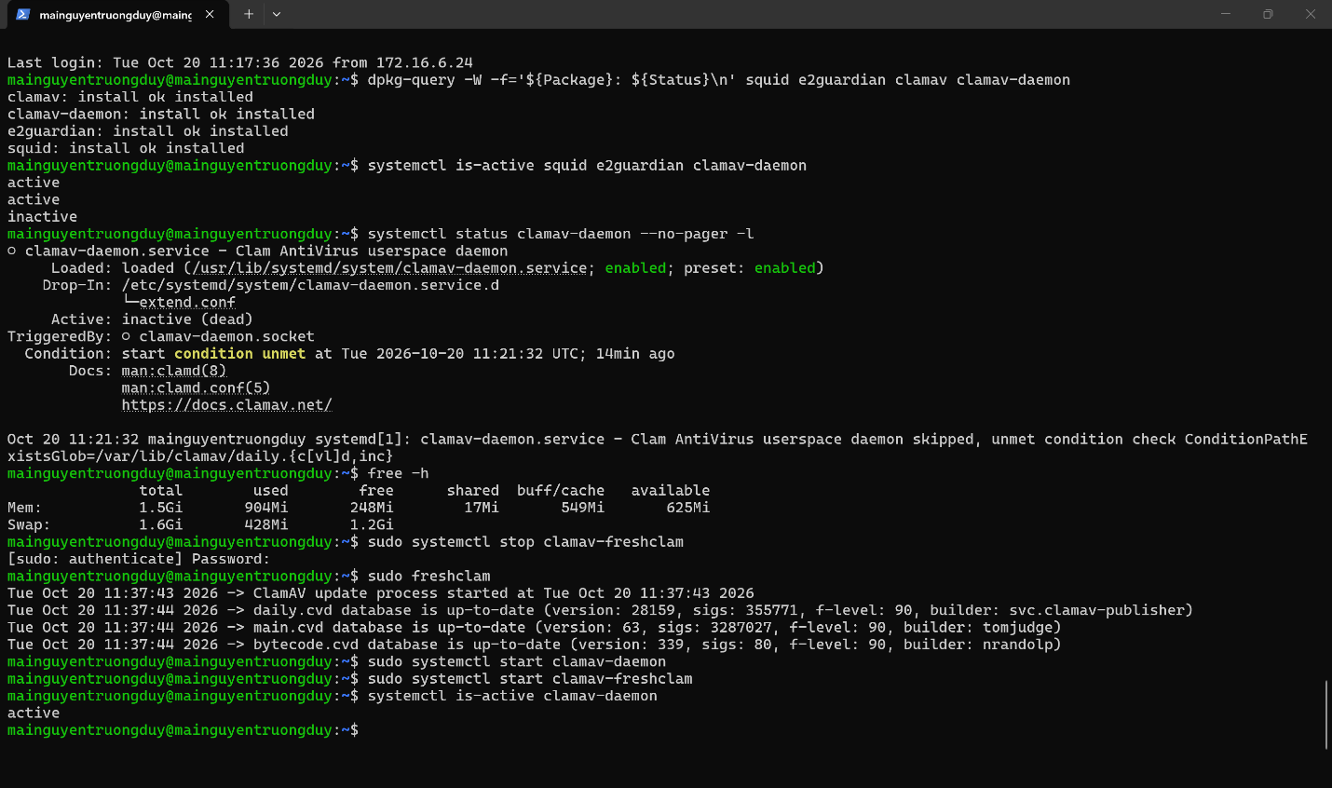
Cấu hình Squid
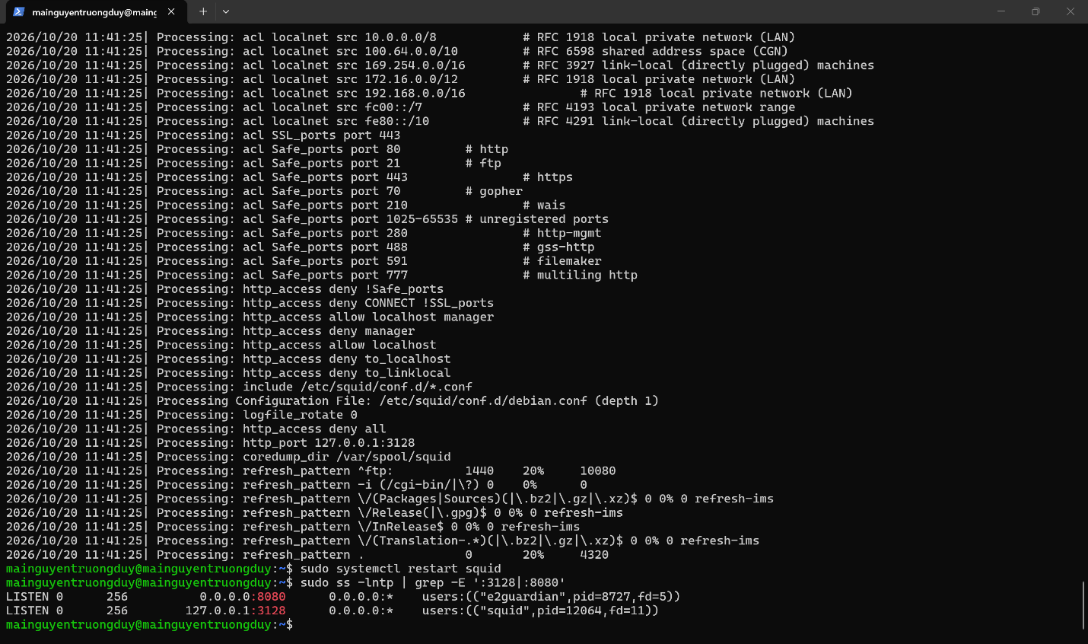
Cấu hình E2Guardian
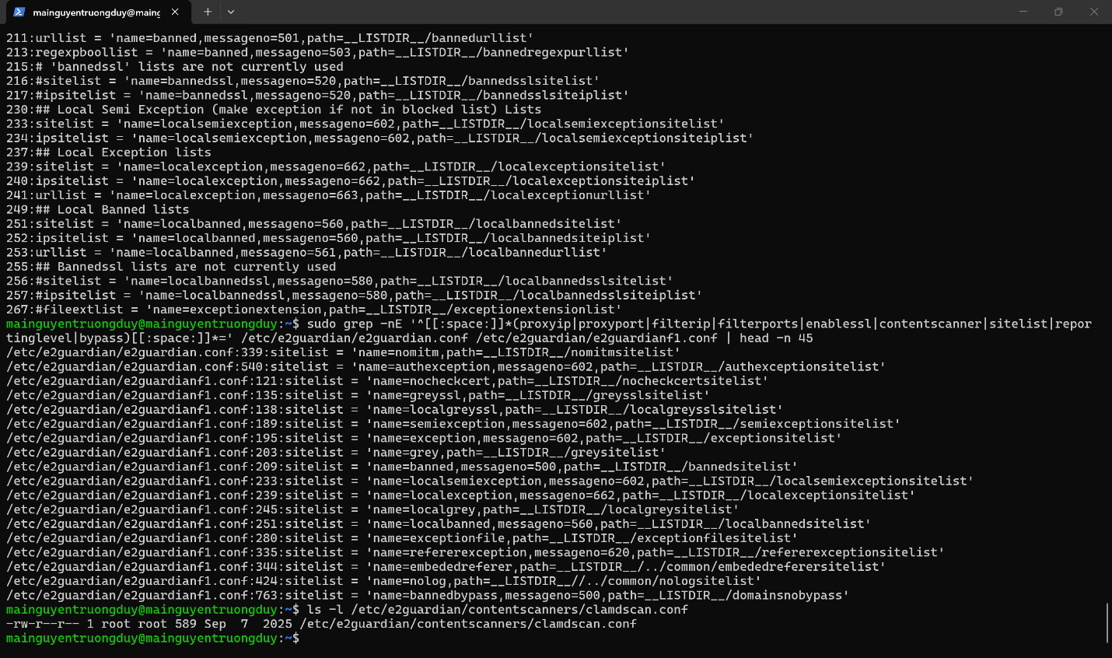
Kiểm thử Web Proxy
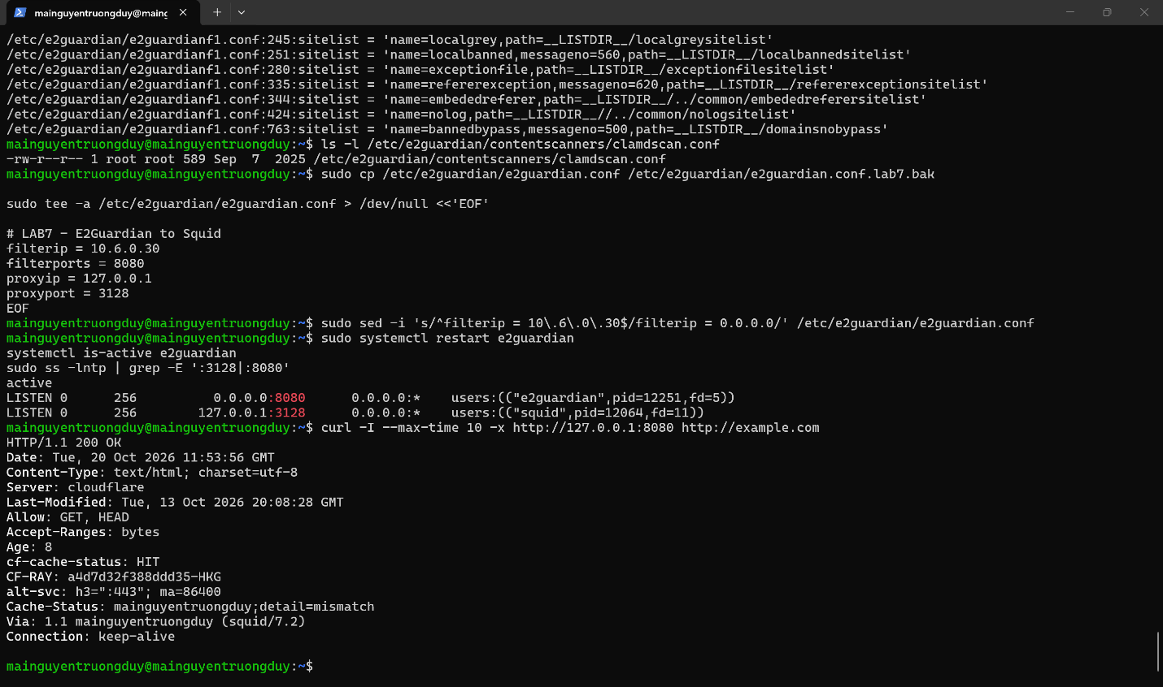
Cấu hình danh sách website
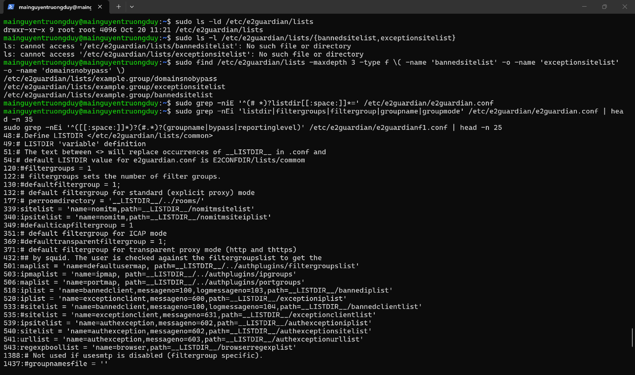
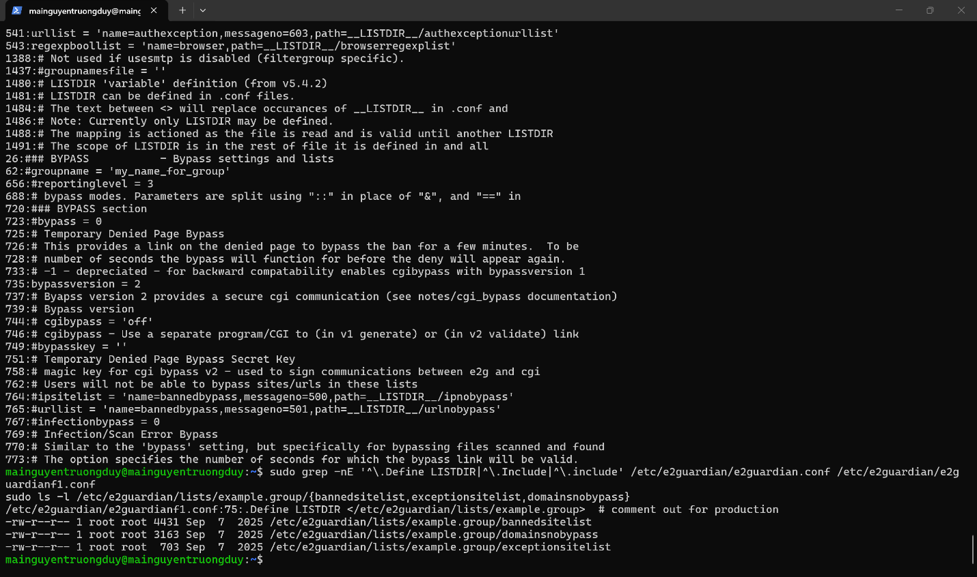
Cấu hình chặn website LAB 7
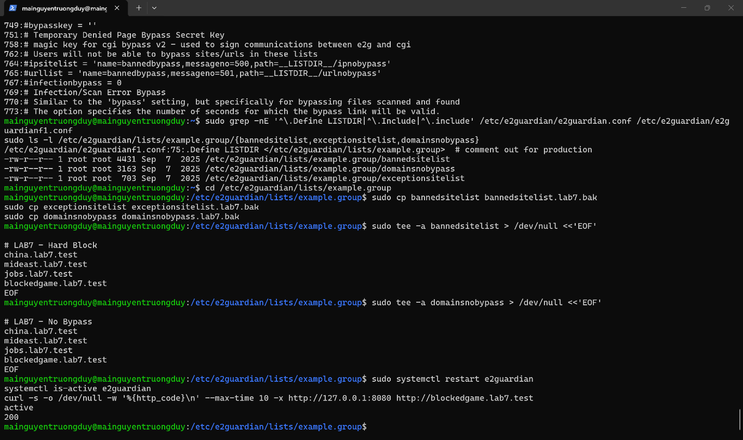
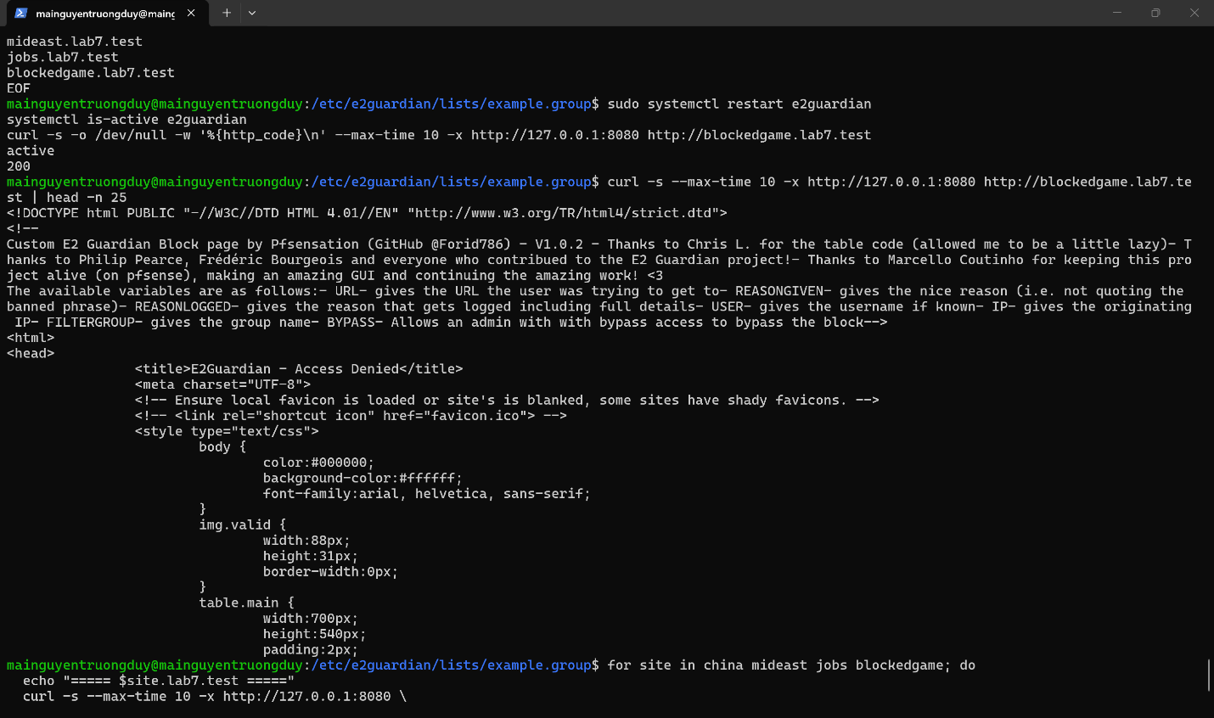
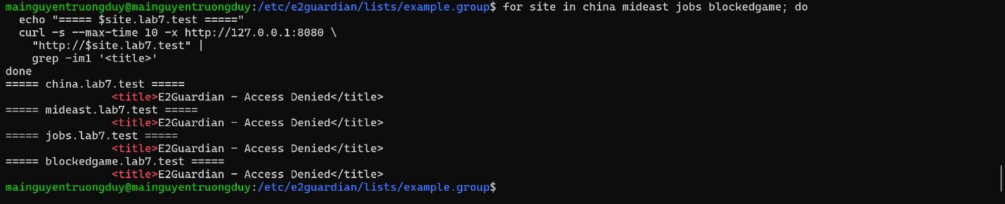
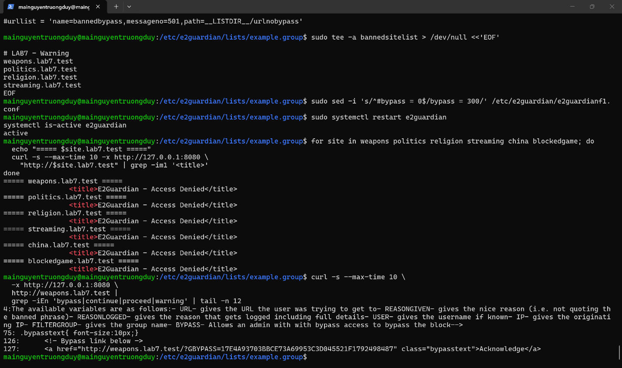
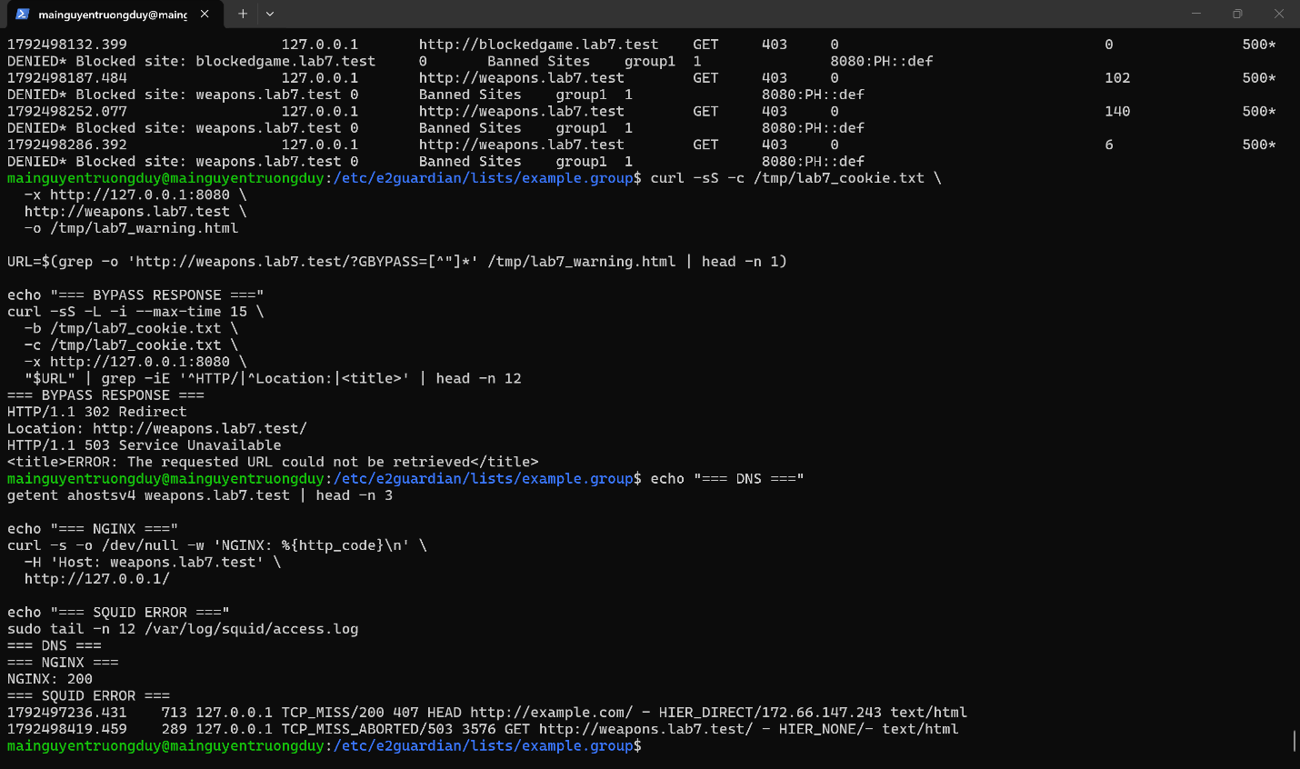
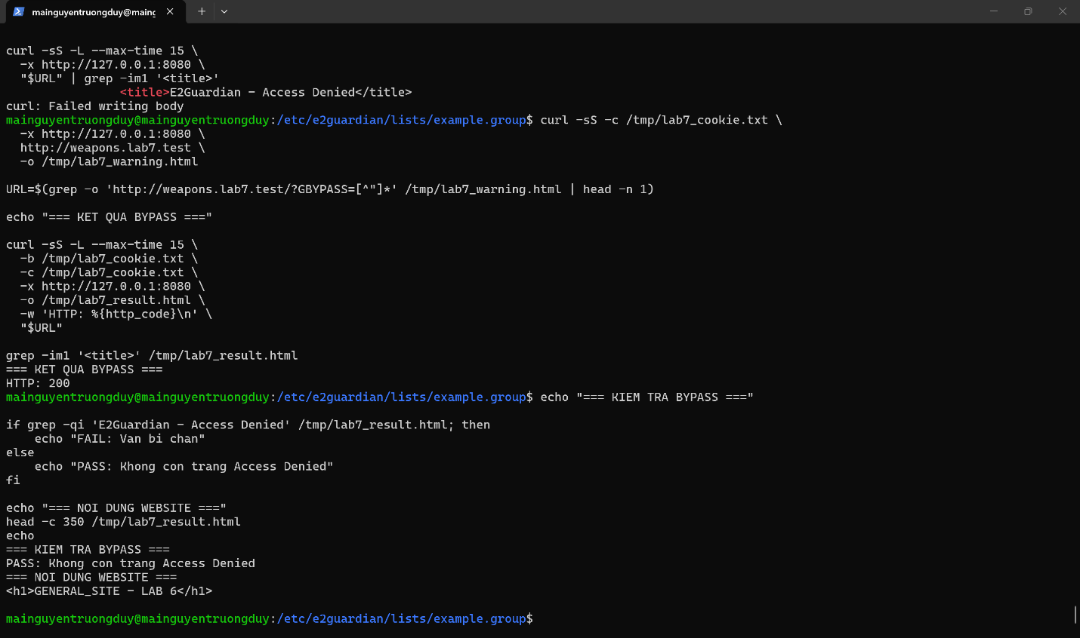
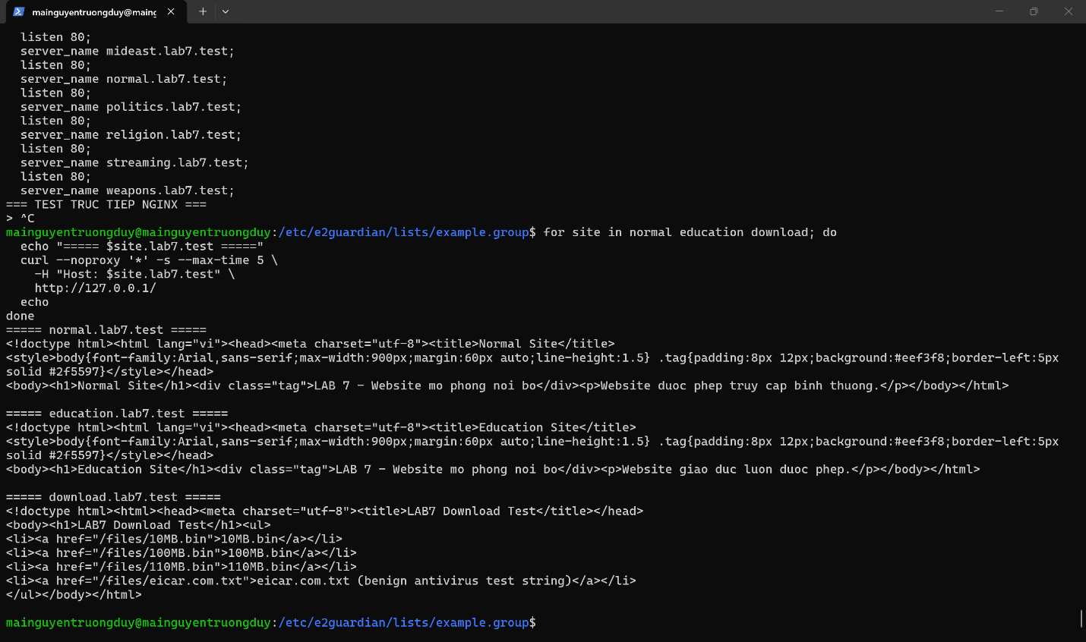
Kiểm tra đúng IP DMZ
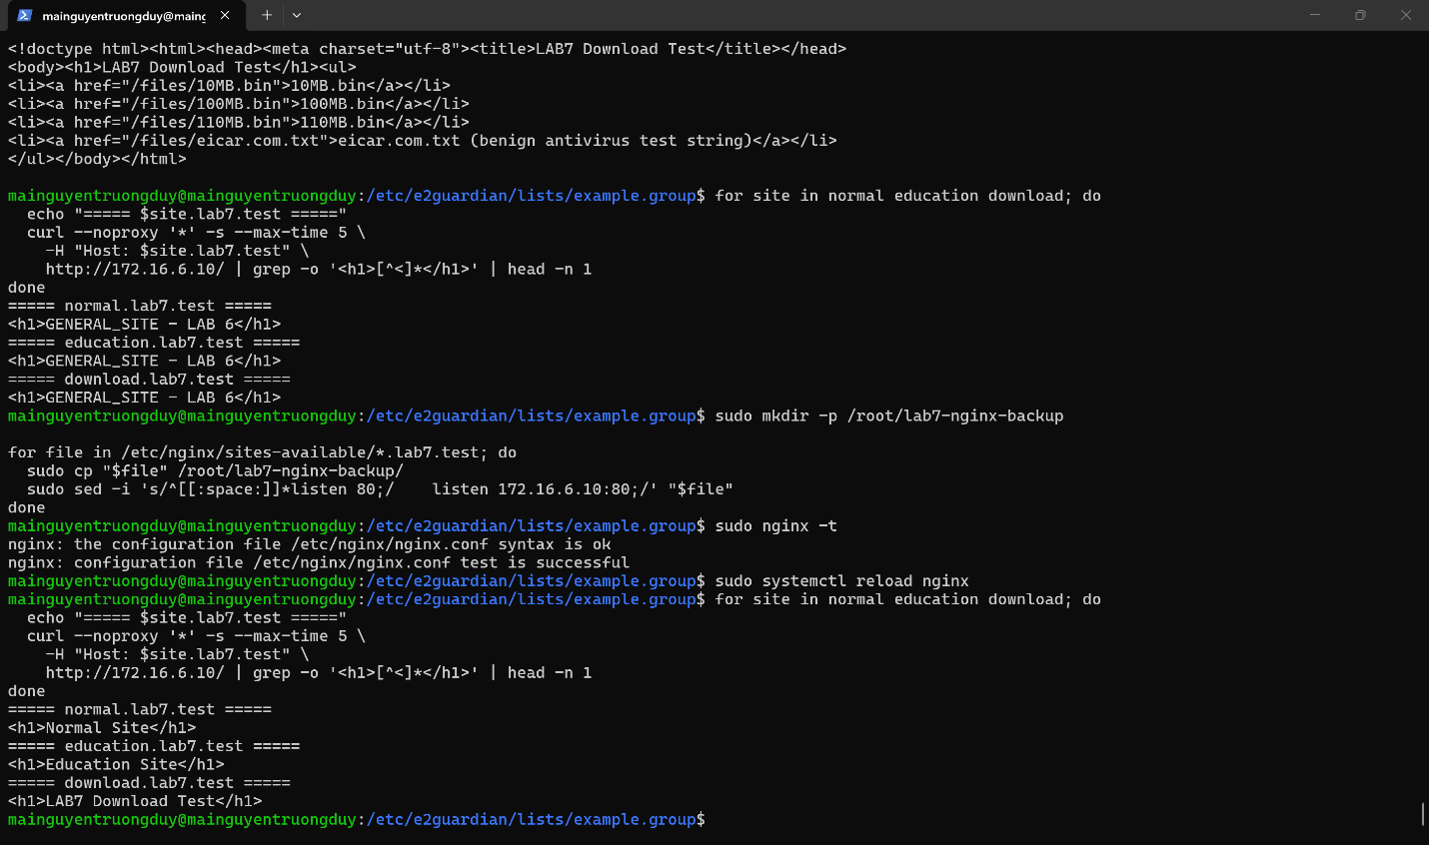
Kiểm thử Allow và Hard Block
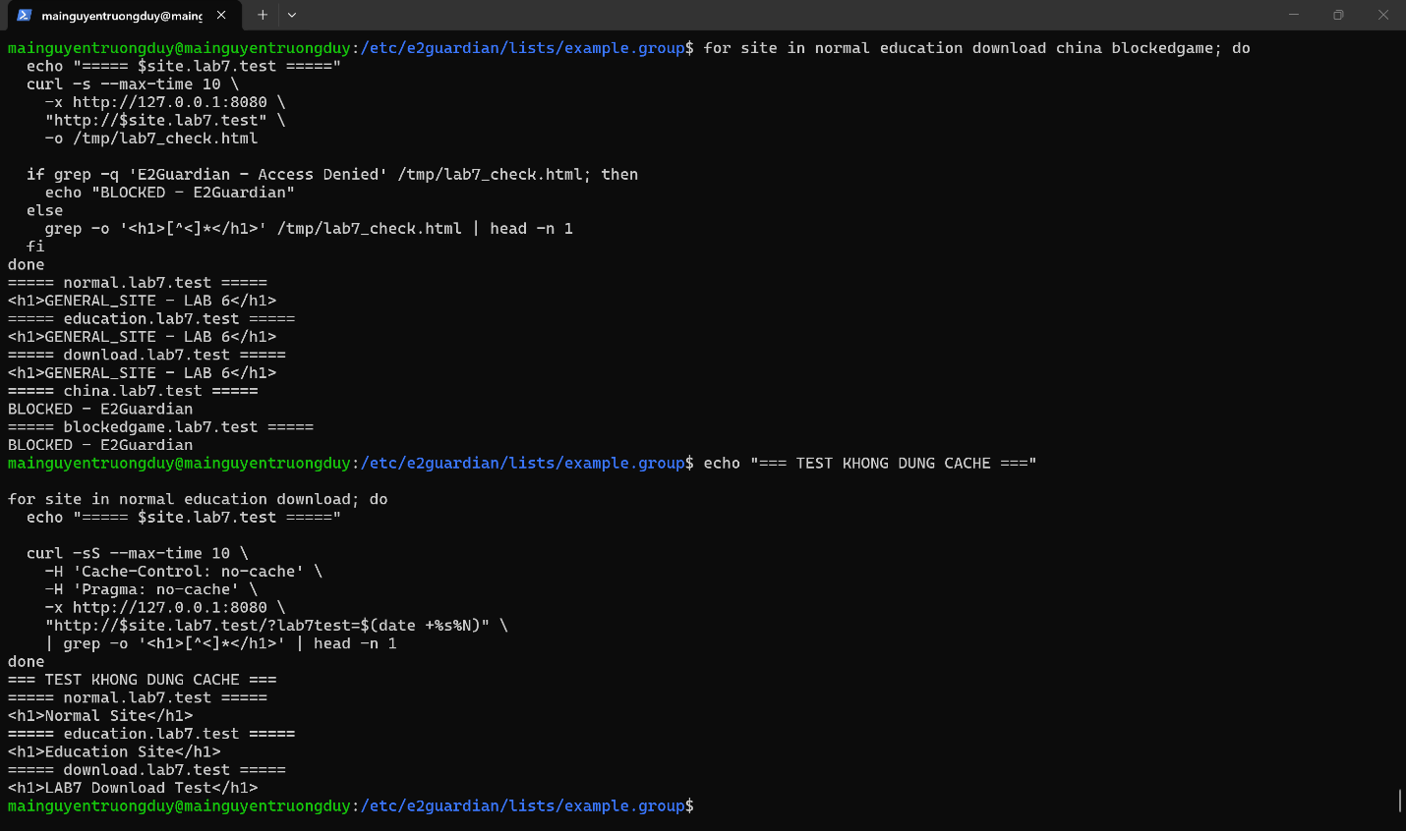
Kiểm thử ClamAV bằng EICAR
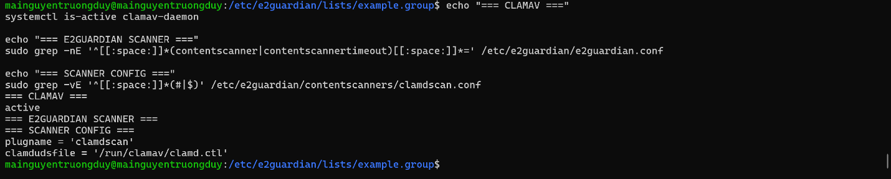
Bật quét virus trên E2Guardian
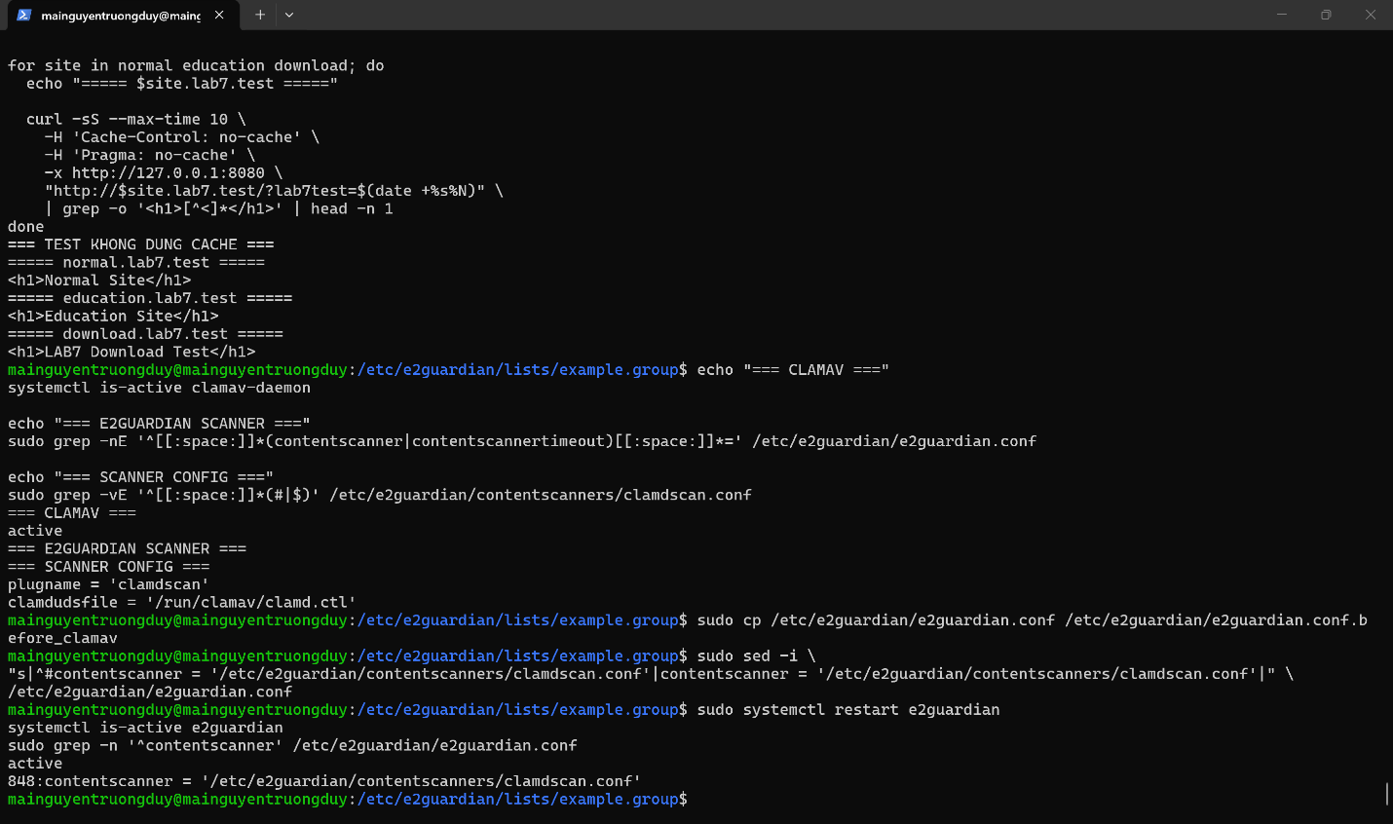
Kiểm thử EICAR
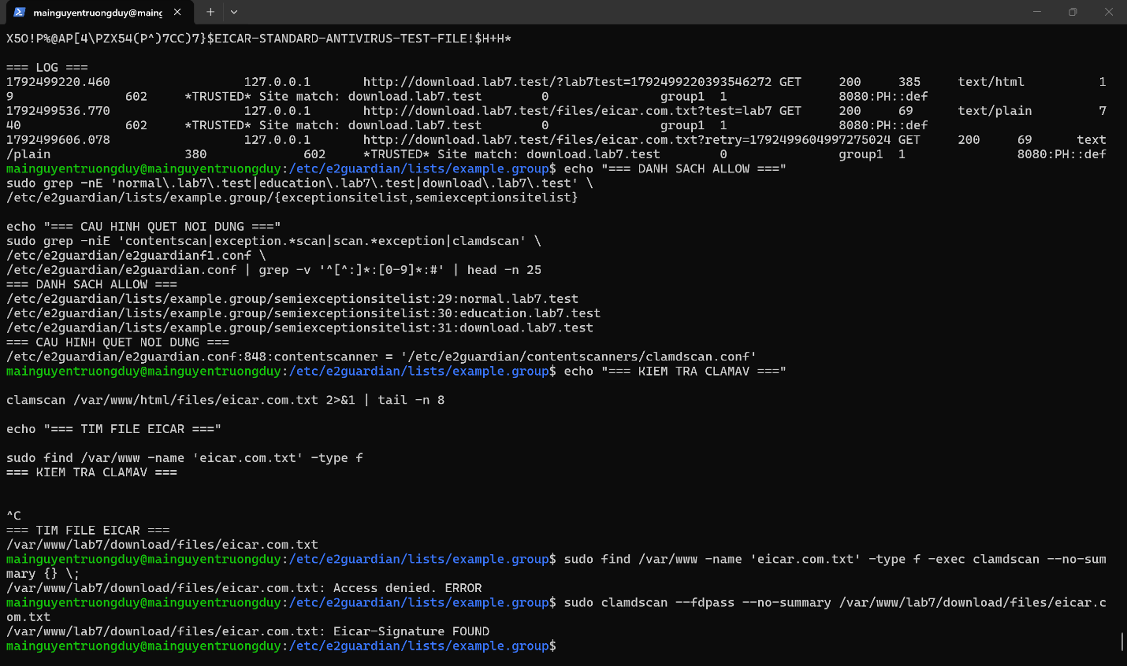
Entertainment/Game
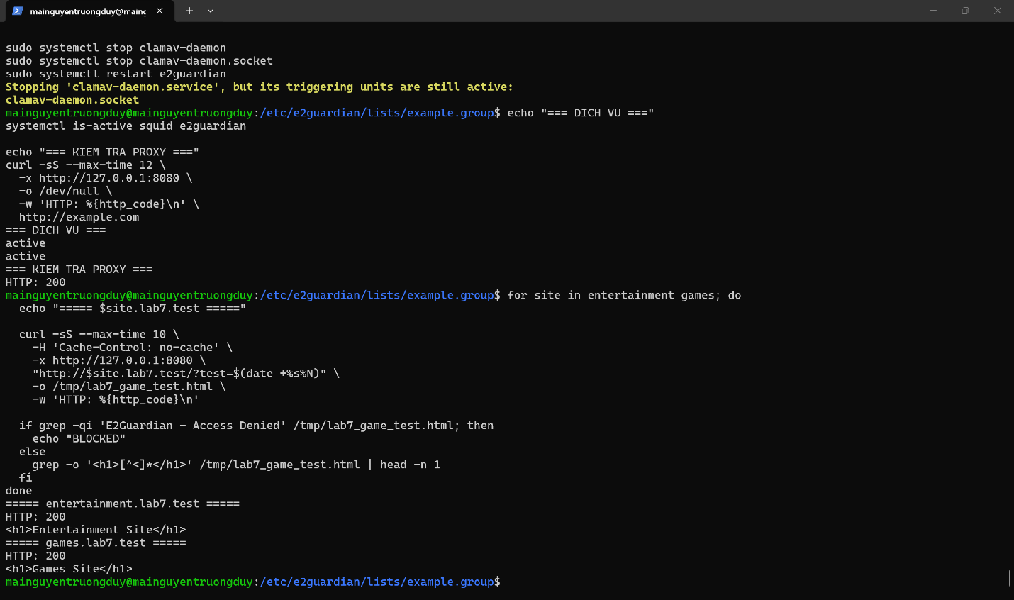
Chuẩn bị mạng LAN cho Proxy
Câu Hỏi
Câu 1. Vì sao LAB 7 không cài Squid/SquidGuard trực tiếp trên pfSense?
Theo em, LAB 7 sử dụng máy Ubuntu để chạy Web Proxy riêng, giúp pfSense tập trung vào việc quản lý và kiểm soát lưu lượng mạng. Cách này cũng giúp việc cấu hình, kiểm tra và xử lý lỗi Proxy dễ dàng hơn.
Câu 2. Firewall pfSense và Web Proxy khác nhau ở lớp nào và loại thông tin nào có thể kiểm tra?
PfSense chủ yếu kiểm soát lưu lượng dựa trên địa chỉ IP, cổng và giao thức ở lớp mạng và lớp vận chuyển. Còn Web Proxy hoạt động ở lớp ứng dụng, có thể kiểm tra tên miền, URL và nội dung web để thực hiện chính sách lọc.
Câu 3. Vì sao phải block direct TCP/80,443 từ Client-A/B khi đã cấu hình proxy?
Theo em, cần chặn truy cập trực tiếp để Client-A/B không thể bỏ qua Web Proxy. Nhờ vậy, các yêu cầu truy cập web phải đi qua E2Guardian và Squid để được kiểm tra theo chính sách.
Câu 4. Vì sao hostname/category filtering của website Internet thật có thể không ổn định nếu chỉ dựa vào IP?
Một địa chỉ IP có thể được nhiều website sử dụng chung và địa chỉ IP của website cũng có thể thay đổi. Vì vậy, nếu chỉ lọc theo IP thì dễ chặn nhầm hoặc bỏ sót website, không xác định chính xác danh mục nội dung.
Câu 5. Temporary bypass khác hard block ở điểm nào?
Temporary Bypass cho phép người dùng xác nhận cảnh báo để truy cập tạm thời trong khoảng thời gian quy định. Còn Hard Block là chính sách chặn nghiêm ngặt, người dùng không được phép bỏ qua.
Câu 6. Vì sao EICAR qua HTTPS không thể quét nội dung nếu không có SSL MITM?
HTTPS mã hóa dữ liệu khi truyền qua mạng nên Proxy thông thường không thể đọc nội dung file bên trong. Nếu không giải mã bằng SSL MITM thì E2Guardian và ClamAV không thể kiểm tra trực tiếp nội dung EICAR được tải qua HTTPS.
Câu 9. Vì sao Schedule 60 phút không đồng nghĩa với daily category quota của Sophos?
Schedule chỉ quy định khoảng thời gian được phép truy cập, ví dụ từ 18 giờ đến 19 giờ. Trong khi đó, Daily Category Quota giới hạn tổng thời gian sử dụng trong ngày, chẳng hạn mỗi ngày chỉ được dùng 60 phút, không phụ thuộc vào một khung giờ cố định.
Câu 10. Khi browser lỗi nhưng E2Guardian không có log, giả thuyết đầu tiên cần kiểm tra là gì?
Theo em, trước tiên cần kiểm tra trình duyệt đã cấu hình đúng địa chỉ IP và cổng Proxy hay chưa. Nếu E2Guardian không ghi log thì có thể yêu cầu truy cập chưa đi qua Proxy hoặc bị firewall chặn trước khi đến Proxy.
BÁO CÁO LAB 7 - pfSense WEB PROTECTION
- Sơ đồ và địa chỉ IP
Mô hình thực hiện: Sử dụng VMware Workstation với 4 máy ảo gồm pfSense, Windows Server DC01, Windows Client và Ubuntu Server. Trong đó, Ubuntu được sử dụng để chạy Web Proxy và website mô phỏng DMZ.
Máy ảo | Vai trò | Địa chỉ IP
pfSense | Firewall – LAN | 10.6.0.1
DC01 – Windows Server | Active Directory, DNS | 10.6.0.10
Windows Client | Kiểm thử truy cập Web | 10.6.0.21
Ubuntu Server | DMZ-WEB | 172.16.6.10
Ubuntu Server | WEB-PROXY | 10.6.0.30
- Bảng kiểm thử chính sách
Kịch bản | URL/FQDN | Kỳ vọng | Thực tế | Ảnh minh chứng
Hard Block | china.lab7.test | Chặn truy cập | Access Denied | Hình 1
Hard Block | mideast.lab7.test, jobs.lab7.test, blockedgame.lab7.test | Chặn truy cập | Access Denied | Hình 1
Warning | weapons.lab7.test | Hiển thị cảnh báo | Có trang cảnh báo và Acknowledge | Hình 2
Warning | politics.lab7.test, religion.lab7.test, streaming.lab7.test | Hiển thị cảnh báo | Access Denied, có cấu hình bypass | Hình 2
Temporary Bypass | weapons.lab7.test | Cho phép truy cập tạm thời | Đã truy cập sau Acknowledge, chưa kiểm tra hết hạn 300 giây | Hình 3
Allow | normal.lab7.test, education.lab7.test, download.lab7.test | Cho phép truy cập | HTTP 200, hiển thị đúng khi không dùng cache | Hình 4
Entertainment/Game | entertainment.lab7.test, games.lab7.test | Giới hạn 60 phút | Truy cập thành công, chưa giới hạn thời gian | Hình 5
Antivirus | download.lab7.test/files/eicar.com.txt | Phát hiện và chặn EICAR | ClamAV phát hiện trực tiếp, Proxy chưa chặn | Hình 6
File lớn | download.lab7.test/files/110MB.bin | Chặn file lớn hơn 100 MB | Chưa kiểm thử | Chưa có

- Firewall rules pfSense
Nội dung đã thực hiện: Đã xác định mô hình sử dụng pfSense làm Firewall và E2Guardian/Squid làm Web Proxy.
Kết quả thực hiện: Chưa hoàn thành ruleset ép Client-A/B truy cập qua Proxy và kiểm thử chống bypass.
- Web proxy / filtering
Nội dung đã thực hiện: Cài đặt Squid, E2Guardian và ClamAV; cấu hình các danh sách Hard Block, Warning và Allow để kiểm thử lọc website.
Kết quả thực hiện: Web Proxy hoạt động, Hard Block chặn được 4 website, Warning hiển thị trang cảnh báo và Allow truy cập được 3 website. ClamAV phát hiện EICAR khi quét trực tiếp nhưng chưa tự động chặn qua Proxy.

